

**POESÍA**

**“Creamos versos para liberarnos de las cadenas. Creamos poesía para enjuagar los demonios de nuestras almas, y portamos cicatrices por cada palabra.”**

**1) Hoy me gusta la vida mucho menos, César Vallejo**



Hoy me gusta la vida mucho menos, pero siempre me gusta vivir: ya lo decía. Casi toqué la parte de mi todo y me contuve con un tiro en la lengua detrás de mi palabra. Hoy me palpo el mentón en retirada y en estos momentáneos pantalones yo me digo: ¡Tánta vida y jamás! ¡Tántos años y siempre mis semanas!... Mis padres enterrados con su piedra y su triste estirón que no ha acabado; de cuerpo entero hermanos, mis hermanos, y, en fin, mi ser parado y en chaleco.

Me gusta la vida enormemente pero, desde luego, con mi muerte querida y mi café y viendo los castaños frondosos de París y diciendo: Es un ojo éste, aquél; una frente ésta, aquélla... Y repitiendo: ¡Tánta vida y jamás me falla la tonada! ¡Tántos años y siempre, siempre, siempre! [if !supportLineBreakNewLine] [endif]Dije chaleco, dije

todo, parte, ansia, dije casi, por no llorar.

Que es verdad que sufrí en aquel hospital que queda al lado

y está bien y está mal haber mirado

de abajo para arriba mi organismo.

Me gustará vivir siempre, así fuese de barriga,

porque, como iba diciendo y lo repito,

¡tánta vida y jamás! ¡Y tántos años,

y siempre, mucho siempre, siempre, siempre!

**2) Los Dados Eternos, César Vallejo**



Dios mío, estoy llorando el ser que vivo; me pesa haber tomádote tu pan; pero este pobre barro pensativo no es costra fermentada en tu costado: ¡tú no tienes Marías que se van!

Dios mío, si tú hubieras sido hombre, hoy supieras ser Dios; pero tú, que estuviste siempre bien, no sientes nada de tu creación. Y el hombre sí te sufre: ¡el Dios es él!

Hoy que en mis ojos brujos hay candelas, como en un condenado, Dios mío, prenderás todas tus velas, y jugaremos con el viejo dado... Tal vez ¡oh jugador! al dar la suerte del universo todo, surgirán las ojeras de la Muerte, como dos ases fúnebres de lodo.

Dios mío, y esta noche sorda, oscura, ya no podrás jugar, porque la Tierra es un dado roído y ya redondo a fuerza de rodar a la aventura, que no puede parar sino en un hueco, en el hueco de inmensa sepultura.

**3) Confesión, Charles Bukowski**

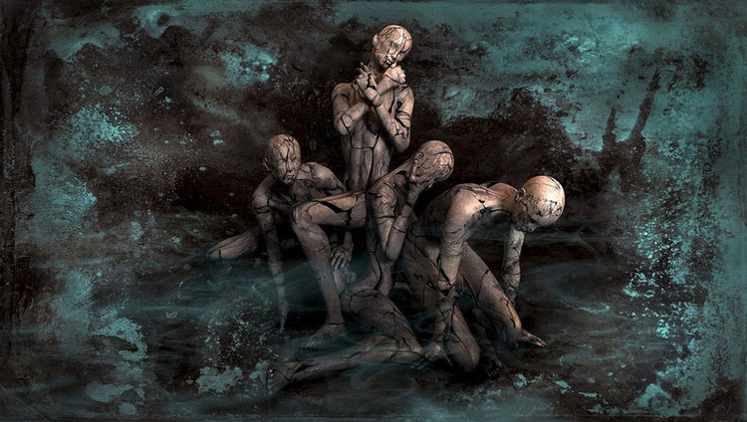

Esperando la muerte Como un gato Que va a saltar sobre La cama Me da tanta pena Mi mujer Ella verá este Cuerpo Blanco Rígido Lo zarandeará una vez y luego Quizás Otra: Hank no Responderá. No es mi muerte lo que Me preocupa, es mi mujer Que se quedará con este Montón de Nada. Quiero que Sepa Sin embargo Que todas las noches Que he dormido a su lado Incluso las discusiones Más inútiles Siempre fueron Algo espléndido Y esas difíciles Palabras Que siempre temí Decir Pueden decirse Ahora: Te amo.

**4) Aire, Luz, Tiempo y Espacio, Charles Bukowski**

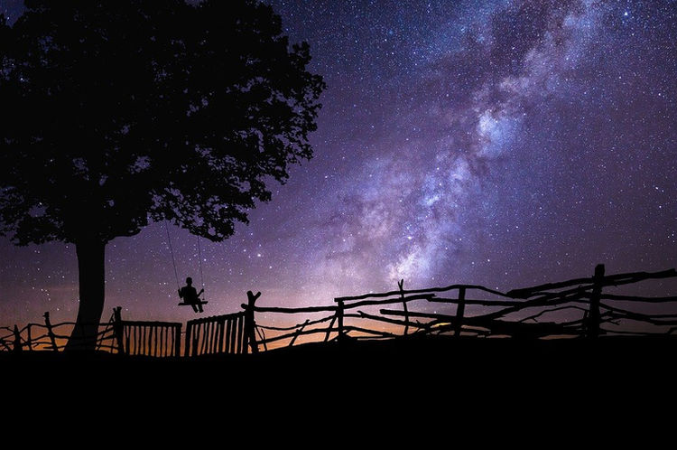

Sabes, yo tenía una familia, un trabajo, algo

siempre estaba en el medio pero ahora

vendí mi casa, encontré este

lugar, un estudio amplio,

deberías ver el espacio y la luz.

Por primera vez en mi vida voy a tener el lugar

y el tiempo para crear” No, nene, si vas a crear

vas a crear trabajando 16 horas por día en una mina de carbón

o vas a crear en una piecita con tres chicos mientras estás desocupado,

vas a crear aunque te falte parte de tu mente y de

tu cuerpo, vas a crear ciego, mutilado, loco,

vas a crear con un gato trepando por tu

espalda mientras la ciudad entera tiembla en terremotos,

bombardeos, inundaciones y fuego.

Nene, aire, luz, tiempo y espacio

no tienen nada que ver con esto y no crean nada

excepto quizás una vida más larga para encontrar

nuevas excusas.

**5) Alquimia del verbo, Arthur Rimbaud**



Es mi turno. La historia de una de mis locuras.

Llevaba mucho tiempo presumiendo de poseer todos los paisajes posibles, y encontraba irrisorias a las celebridades de la pintura y la poesía moderna.

Me gustaban las pinturas tontas, dinteles, decorados, telones de trapecistas, emblemas, estampas populares; la literatura pasada de moda, el latín de iglesia, libros eróticos sin ortografía, novelas de nuestras abuelas, cuentos de hadas, libritos infantiles, viejas óperas, estribillos bobos, ritmos ingenuos.

Yo soñaba con cruzadas, viajes de descubrimientos jamás narrados, repúblicas sin historia, guerras de religión sofocadas, revoluciones de costumbres, desplazamientos de razas y de continentes: creía en todos los hechizos.

¡Inventé el color de las vocales!— A, negro; E, blanco; I, rojo; O, azul; U, verde. Ajusté la forma y el movimiento de cada consonante y, con ritmos instintivos, presumí de inventar un verbo poético accesible —un día u otro— a todos los sentidos. Me reservaba su traducción.

Al principio era un esbozo. Escribía silencios, noches, anotaba lo inexplicable. Precisaba los vértigos.

Allá pájaros, rebaños, mujeres.

¿Y qué bebía yo entre arbustos inclinado?

¿Entre tibia bruma verde

Y tiernos bosques de avellanos?

¿Qué podía beber en ese río,

—Olmos mudos, prado seco, cielo vulgar—

Lejos de mi choza, chérie, en esos odres amarillos?

Algún licor de oro para sudar.

Insignia turbadora de posada parecía.

Tormenta anti-cielo. Crepúsculo de aguas

Espesas, que en vírgenes arenas se perdía.

Y el viento de Dios: su hierro contra las balsas.

Llorando, juro que vi el oro, pero beberlo no podía.

**6) Hambre, Arthur Rimbaud**



Tierra y alguna china

Es todo cuanto deseo.

El aire también me lo como:

Rocas, carbones, hierro.

Bailad, apetitos míos. Hambres, pasad

Atraed del alegre prado

Venenos de madreselvas

Y toda su sonoridad.

Comed los cantos que se quiebran

En las viejas paredes de Dios.

guijarros de antiguas lluvias,

Panes que el valle sembró.

El lobo escondido que aullaba

Escupió plumas hermosas

De su almuerzo de aves:

Como él, yo lo tragaba:

La ensalada, la fruta

Aguardando la vendimia.

Pero la araña de la mata

Sólo comía malvas.

Quiero dormir, quiero hervir

En los altares de Salomón.

El caldo fluye sobre la herrumbre

Y se mezcla con el Cedrón.

**7) El árbol que mueve a algunos a lágrimas de felicidad, William Blake**

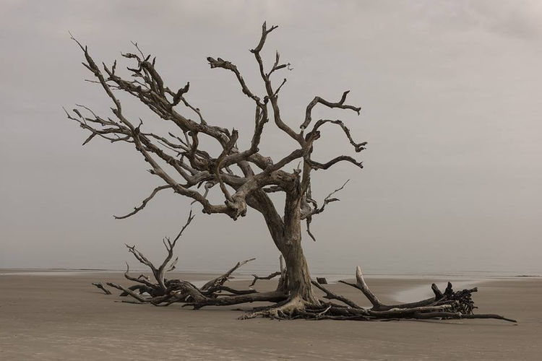

El árbol que mueve algunos a lágrimas de felicidad,

en la Mirada de otros no es más que un objeto Verde

que se interpone en el camino.

Algunas personas Ven la Naturaleza como algo Ridículo y Deforme,

pero para ellos no dirijo mi discurso;

y aun algunos pocos no ven en la naturaleza nada en especial.

Pero para los ojos de la persona de Imaginación,

la Naturaleza es Imaginación misma.

Así como un hombre es, ve.

Así como el ojo es formado, así es como sus potencias quedan establecidas.

**8) El extranjero, Charles Baudelaire**

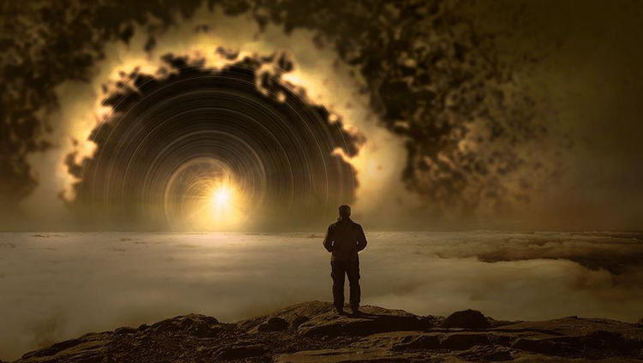

-¿A quién quieres más, hombre enigmático, dime, a tu padre, a tu madre, a tu hermana o a tu hermano?

-Ni padre, ni madre, ni hermana, ni hermano tengo.

-¿A tus amigos?

-Empleáis una palabra cuyo sentido, hasta hoy, no he llegado a conocer.

-¿A tu patria?

-Ignoro en qué latitud está situada.

-¿A la belleza?

-Bien la querría, ya que es diosa e inmortal.

-¿Al oro?

-Lo aborrezco lo mismo que aborrecéis vosotros a Dios.

-Pues ¿a quién quieres, extraordinario extranjero?

-Quiero a las nubes…, a las nubes que pasan… por allá…. ¡a las nubes maravillosas!

**9) Abel y Caín, Charles Baudelaire**

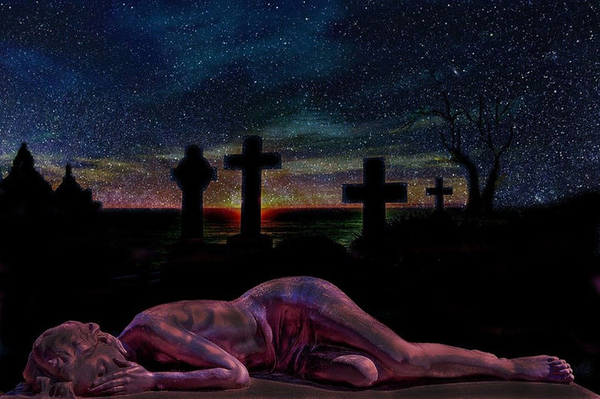

Raza de Abel, ¡ama y pulula!

Tu oro también produce hijos;

Raza de Caín, corazón ígneo,

Cuídate de esos apetitos.

Raza de Abel, creces y engordas

¡Como chinche en la madera!

Raza de Caín, por los caminos,

Lleva a tu gente temerosa.

II

¡Ah, raza de Abel, tu carroña

Abonará el humeante suelo!

Raza de Caín, tu tarea

Todavía no la cumpliste;

Raza de Abel, mira tú oprobio:

¡El chuzo al hierro venció!

Raza de Caín, sube al cielo,

¡Y arroja a Dios sobre la tierra!

**10) Adiós, Alfonsina Storni**

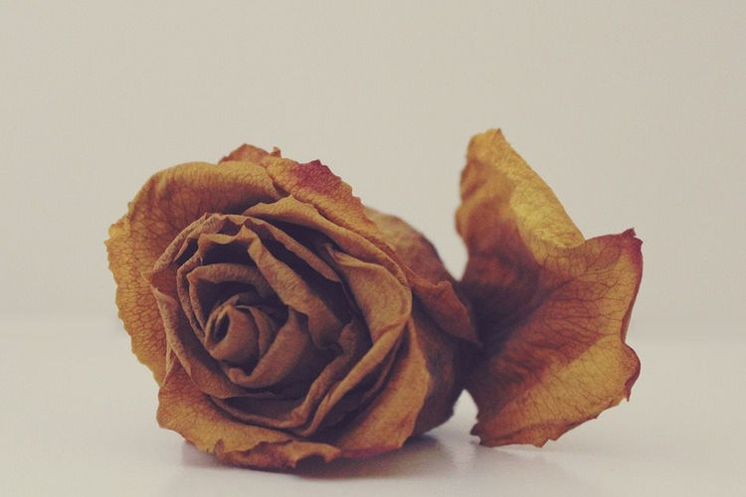

Las cosas que mueren jamás resucitan,

las cosas que mueren no tornan jamás.

¡Se quiebran los vasos y el vidrio que queda

es polvo por siempre y por siempre será!

Cuando los capullos caen de la rama

dos veces seguidas no florecerán...

¡Las flores tronchadas por el viento impío

se agotan por siempre, por siempre jamás!

¡Los días que fueron, los días perdidos,

los días inertes ya no volverán!

¡Qué tristes las horas que se desgranaron

bajo el aletazo de la soledad!

¡Qué tristes las sombras, las sombras nefastas,

las sombras creadas por nuestra maldad!

¡Oh, las cosas idas, las cosas marchitas,

las cosas celestes que así se nos van!

¡Corazón... silencia!... ¡Cúbrete de llagas!...

-de llagas infectas- ¡cúbrete de mal!...

¡Que todo el que llegue se muera al tocarte,

corazón maldito que inquietas mi afán!

¡Adiós para siempre mis dulzuras todas!

**11) Finda, Ruben Darío**

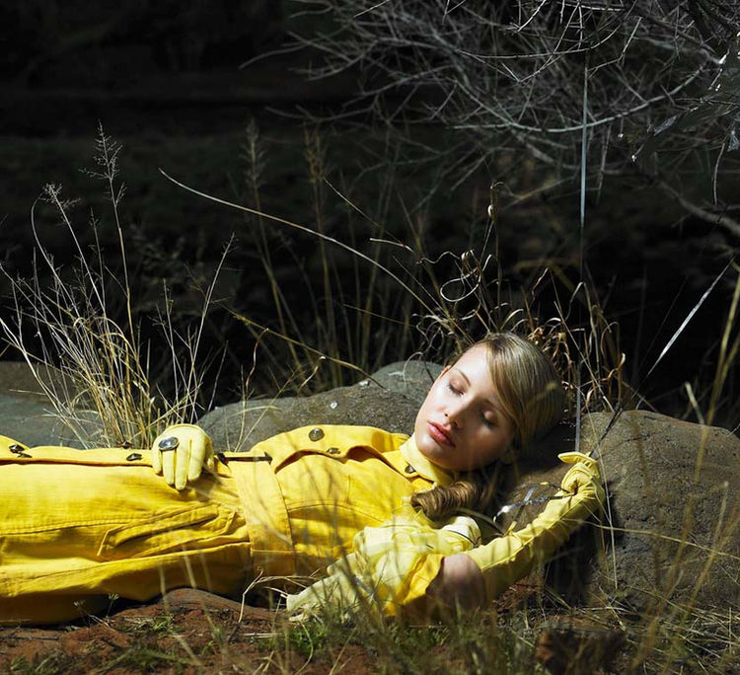

Bella a quien la suerte avara

ordenara

martirizarme a ternuras,

dio una negra perla rara

Luzbel para

tu diadema de locuras.

**12) Lucien Medianoche, Jack Kerouac**



Y qué es Dios?

Lo inexpresable, lo inenarrable,

Alégrate en el Cordero, canta

Chistopher el Espabilado, que

me vuelve loco, porque

es tan espabilado, y yo soy

tan espabilado, y ambos

estamos locos.

No —¿qué es Dios?

Lo imposible, lo censurable

Incensurable Precio-dente

del Universo Pepsi-dente

Pero sin cuerpo & sin cerebro

sin ocupaciones y sin ataduras

sin velas y sin altura

nada sabio y nada espabilado

nada nada, nada no-nada

nada algo, no-palabra, sí-palabra,

todo, lo que sea, Dios

el tipo que no es un tipo,

la cosa que no puede ser

y puede

y es

y no es

Kayo Mullins siempre está gritando

y robándoles los zapatos a los viejos

La luna vuelve a casa borracha, catacrock,

Alguien le pegó con un orinal

El Mayor Hopple siempre está bufando

¡Coño! Blaf blaf y todo eso

Enseñando a los niños a volar cometas

Y rompiendo ventanas de fama

¡Pobre de mí! Lil Abner se ha ido

Su hermano está bien, Daisy Mae

y el Niño-lobo.

¿Y a quién le importa?

Los argumentos me ponen enfermo

todo lo que quiero es C'est Foi

Esperanza alguna vez

mierda en el árbol

Estoy cansado de que se rían de mí

y me hablen de imágenes enfermas

Ejem, cof cof

Creo que me desharé de todo esto

Se lo voy a dar al gato.

**12) Los Dos Amores, Marceline Desbordes**

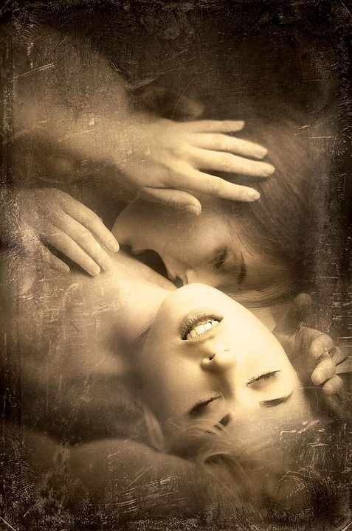

Era el Amor más alocado que hondo;

su débil flecha el corazón rozando,

ligera fue como un gran embuste.

Ofrecía el placer sin hablar de ventura.

En tus ojos fue donde vi que había otro amor.

Ese olvido completo de sí mismo,

ese afán del amor por sólo amar,

y que el vocablo amar nunca puede expresarse,

está en tu corazón y el mío lo adivina.

Siento en tus arrebatos y en mi fidelidad

que a la vez significa dicha y eternidad

y todo el poderío de la fuerza divina.

**13) Mi sueño, Paul Verlaine**

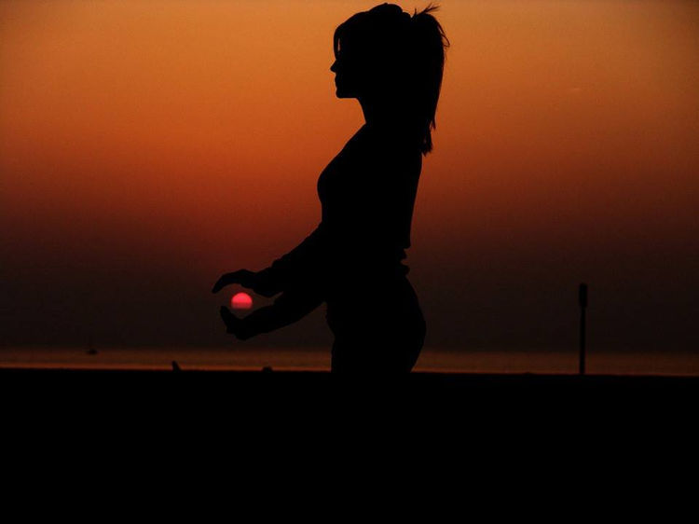

Sueño a menudo el sueño sencillo y penetrante

de una mujer ignota que adoro y que me adora,

que, siendo igual, es siempre distinta a cada hora

y que las huellas sigue de mi existencia errante.

Se vuelve transparente mi corazón sangrante

para ella, que comprende lo que mi mente añora;

ella me enjuga el llanto del alma cuando llora

y lo perdona todo con su sonrisa amante.

¿Es morena ardorosa? ¿Frágil rubia? Lo ignoro.

¿Su nombre? Lo imagino por lo blando y sonoro,

el de virgen de aquellas que adorando murieron.

Como el de las estatuas es su mirar de suave

y tienen los acordes de su voz, lenta y grave,

un eco de las voces queridas que se fueron…

**14) Pon tu frente sobre mi frente, Paul Verlaine**



Pon tu frente sobre mi frente y tu mano

en mi mano.

Y hazme los juramentos que romperás

mañana.

Y lloremos hasta que amanezca,

mi pequeña fogosa.

**15) Soñé contigo esta noche, Paul Verlaine**

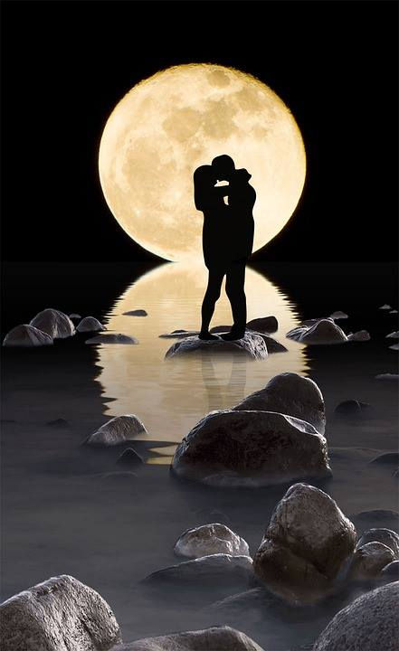

Soñé contigo esta noche:

Te desfallecías de mil maneras

Y murmurabas tantas cosas…

Y yo, así como se saborea una fruta

Te besaba con toda la boca

Un poco por todas partes, monte, valle, llanura.

Era de una elasticidad,

De un resorte verdaderamente admirable:

Dios… ¡Qué aliento y qué cintura!

Y tú, querida, por tu parte,

Qué cintura, qué aliento y

Qué elasticidad de gacela…

Al despertar fue, en tus brazos,

Pero más aguda y más perfecta,

¡Exactamente la misma fiesta!

***